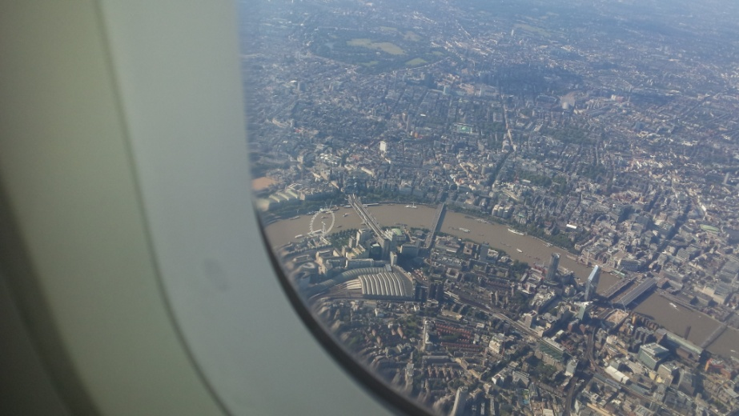
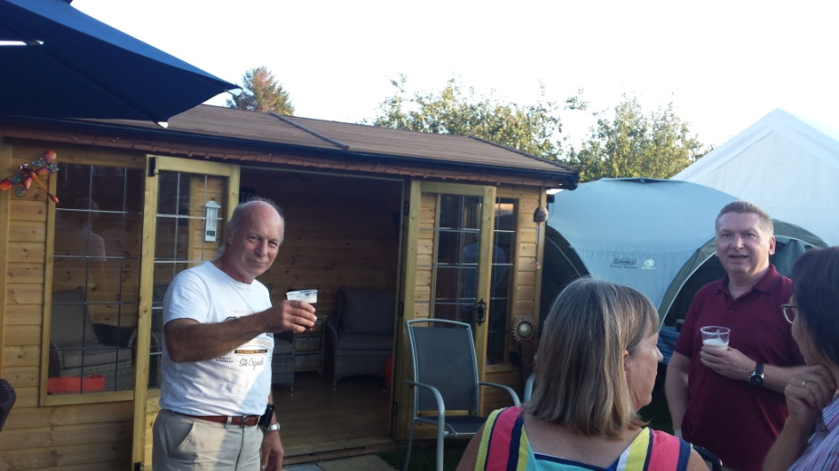
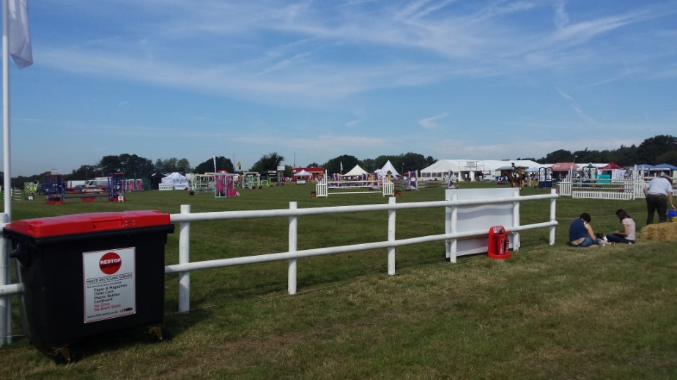

Jahresbericht der Badmintonabteilung für 2019

Unser Mitgliederbestand betrug per 31.12.2019 22 Mitglieder.

Sportliche Aktivitäten:
---------------------------
Wir treffen uns aktuell jeden Dienstag ab 20.00 Uhr ( nach den Herbstferien bis Ende Februar des Folgejahres ab 20.30 Uhr ) bis 22.00 Uhr in der Halle 5 + 6 der IGS Stierstadt zum Training. Inzwischen spielen wir auch am Freitag von 20.00 – 22.00 Uhr in Stierstadt. An Rundenspielen nehmen wir seit einigen Jahren „ altersbedingt „ nicht mehr teil.

Bereits zum 21. Mal trafen sich die Badmintonspieler des TV Bommersheim und des Hewley Badmintonclubs vom 23.8.-26.8 , in diesem Jahr in Rushmoor. 12 Mitglieder des TVB waren der Einladung gefolgt. Diesmal war der Anflug anders als sonst, wir konnten die Themse sowie das Riesenrad sehr schön von oben sehen.

Wie in den vergangenen Jahren trafen wir uns mit den Gastgebern im Garten der Familie Hood zum geselligen Beisammensein.

Am Samstag unternahmen wir einen Ausflug zu einem großen Reit- u. Springturnier, Vorführung einer Hundemeute und vieles mehr.

Am Abend ging es zum gemeinsamen Ausklang bei leckeren Speisen u. Getränke in einen Pub.

Der Sonntag war wieder von sportlichen Aktivitäten geprägt. Nach etwa 4 Stunden Sport trafen wir uns dann wieder im Garten der Familie Hood mit allen anderen Sportlern zum gemütlichem Beisammensein.

Am Montag ging es nach dem gemeinsamen Frühstück wieder Richtung Flughafen Heathrow. Wegen eines Autobrands standen wir ersteinmal im Stau, hatten dann schon überlegt ob wir nicht lieber den Flug verschieben sollten. Kamen dann aber noch pünktlich am Flughafen an.

Die Einladung zum Brunnenfest in 2020 steht bereits , wir erwarten unsere Gäste dann vom 5.6.- 8.6. in Oberursel.

Unsere Trainingszeiten:
Dienstag : 20.00 Uhr bis 22.00 Uhr in der Halle 5 + 6 der IGS Stierstadt

Gerne nehmen wir noch Interessierte in unsere Abteilung auf.

25.09.2020, Aktuelle Ergänzungen:

Coronabedingt erging es uns wie allen anderen Abteilungen im TVB. Durch die Hallenschließungen im März konnten wir bis zu den letzten beiden Wochen in den Sommerferien unseren Sport nicht mehr ausüben. Durch ein entgegenkommen der Stadt wurde die Burgwiesenhalle geöffnet. Auch fiel der Besuch unserer Freund aus Rushmoor der Pandemie zum Opfer, aus verständlichen Gründen.
Mittlerweile können wir wieder regelmäßig trainieren und auch sogar wieder duschen. Das konnten wir in den vergangenen Monaten auch nicht. Mal schauen, wie lange uns die Pandemie noch gefangen hält.

Wolfgang Westenburger
Abteilungsleiter Badminton

